Stop 5G

Nos enfants dans un four micro-ondes !?
Après avoir lu ce qui suit, signez la pétition :
https://petition.neo-nutrition.net/non-a-la-5g/#formulaire
Extrait

Oseriez-vous mettre votre enfant dans un four… MICRO-ONDES ?
Bien sûr que non… !
Et pourtant, c’est ce que nos autorités sont en train de faire avec le déploiement à marche forcée de la 5G (5ème génération) pour les télécommunications – téléphone, internet, objets connectés…
Et si nous n’agissons pas avant le 15 mars 2019, date de fin du Grand Débat National [1] organisé par Macron, il ne sera plus possible d’arrêter le mouvement.
Même si la période est tendue, nous avons devant nous une occasion inespérée d’imposer un débat sur la 5G dans la sphère parlementaire.
Nous devons invoquer le principe de précaution !
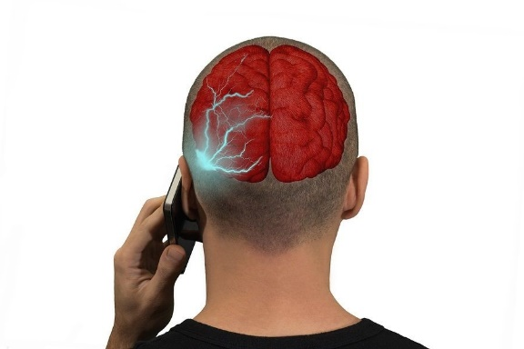

Ce qu’ils ne veulent pas que vous sachiez sur la 5G !

Indice : elle vous bombarde plus fort qu’un four micro-ondes
De vous à moi, il ne faut pas avoir fait Polytechnique pour comprendre ce qu’ils mijotent avec la 5G !
Les industriels, les autorités et la presse aux ordres font tout pour nous cacher la vraie identité des ondes 5G.
Partout ils les décrivent comme des ONDES MILLIMETRIQUES :
Site Les Numériques, article publié le 01/02/19 à 19h24
Site iGeneration, article publié le 23/05/2017 à 22h49
Site Impact Hardware, article publié le 24 avril 2017 à 19h25

Mais c’est de la dissimulation !
Ils sont en plein exercice de communication !
Tout bon scientifique sait que les ondes millimétriques s’appellent en réalité « micro-ondes ».
Or les « micro-ondes », tout le monde les connaît (et les redoute) !

5G, four micro-ondes, même fréquence !
La vérité, c’est que les ondes 5G sont tout aussi puissantes (et souvent même infiniment plus puissantes) que celles d’un four micro-ondes !
Un four micro-ondes émet sur la fréquence de 2,45 GHz.
Le spectre de la 5G est extrêmement large. J’ai trouvé qu’il s’étendait de 0,7 GHz à 300 GHz, selon les sources :
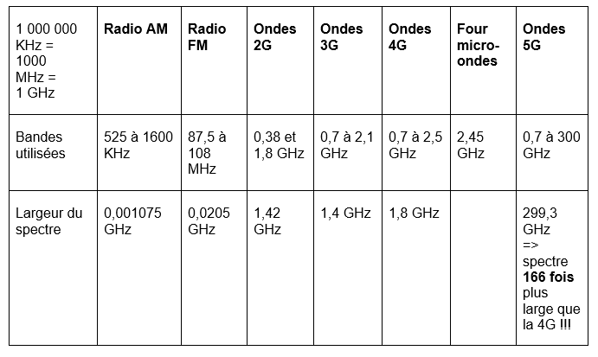
- L’opérateur français Orange annonce des fréquences de 0,7 à 3,5 GHz et parfois même 6 GHz [2]
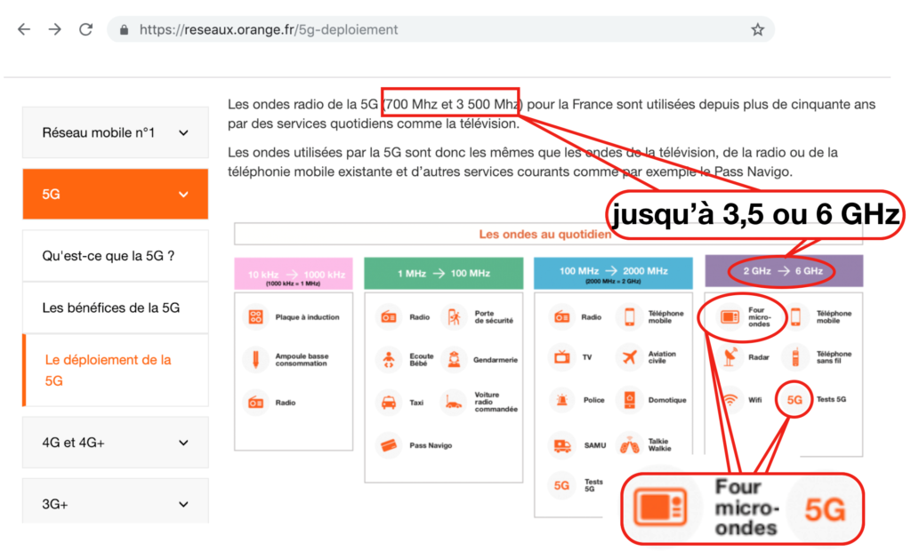
Chez Orange, on n’a pas honte de dire que le four micro-ondes et la 5G, ce sont les mêmes ondes !
- Selon le site RF Safe, la 5G utilisera les fréquences de 0,6 GHz à 6 GHz ainsi que de 24 à 86 GHz [3].
- D’après le site IFD, la 5G émettra aussi de 30GHz à 300 GHz ! [4]
C’est extrêmement flou et très inquiétant…
Vous vous dites peut-être « nous vivons déjà avec la 4G sans trop de dégâts (mis à part les milliers de personnes électrosensibles qui vivent un enfer [5]…), où est le problème ? ».

Des antennes-relais 5G sur tous les lampadaires, dans la lampe de votre table de nuit, et 20 000 satellites dans le ciel !
L’autre chose que l’on vous cache, c’est que lorsqu’on dépasse les 2,5 GHz, la longueur d’onde devient si micro que les ondes voyagent très mal. Elles se dispersent très vite. Le moindre obstacle crée des interférences.
Cela veut dire qu’il faut installer beaucoup plus d’antennes-relais :
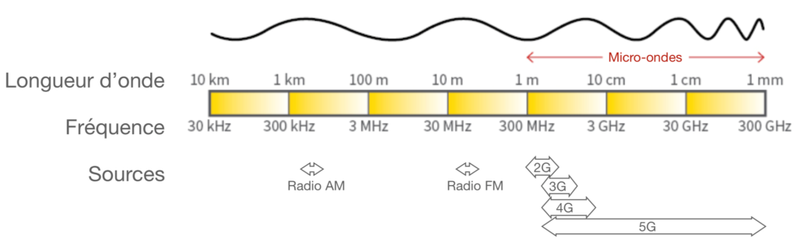
À chaque changement de Génération (2G, 3G, 4G, 5G), on augmente la quantité de données transmises. Certes, ça accélère la vitesse de l’Internet (ce qui est appréciable)… Mais cela implique d’exploiter de NOUVELLES FREQUENCES.
Fréquence plus élevée = plus de données transmises
C’est pour ça que les opérateurs se battent pour que les autorités leur attribuent de nouvelles fréquences pour émettre.
Ainsi, plus on avance dans les générations, moins les ondes portent loin, plus il faut quadriller le territoire d’antennes-relais.
La radio AM se capte à des centaines de kilomètres.
La radio FM se capte à des dizaines de kilomètres autour des grandes antennes.
Pour la 2G, 3G, 4G, les équipementiers ont dû installer des antennes-relais dans nos quartiers. Et on souvient que ça a fait râler les habitants. Personne n’a envie de vivre avec une antenne-relai sur son toit !
Mais pour la 5G, les antennes-relais actuelles ne suffisent plus ! Les ondes 5G sont beaucoup trop faibles pour traverser les murs. La 5G ne marche que si le téléphone est en contact visuel direct avec l’antenne-relai [7] !!!
Tout devient un obstacle : une tête, une main, un pied, la pluie, les feuilles des arbres [8].
C’est une différence énorme. Et personne n’ose parler franchement du problème.
Cela veut dire qu’il va falloir installer des antennes-relais ABSOLUMENT PARTOUT : sur tous les lampadaires, tous les panneaux de signalisation [9], tous les arrêts de bus, dans les arbres, dans toutes les ampoules électriques [10] chez vous, y compris dans la lampe de votre table de nuit [11] !

Ils ont déjà commencé avec le compteur LINKY
Oui ! Avec l’arrivée de l’Internet des Objets (Internet of Things), les émetteurs-récepteurs 5G seront partout.
C’est bien simple, vous ne pourrez plus acheter une machine à laver, un frigo, une bouilloire, ou une ampoule qui ne soit pas connectée à la 5G [12] (on appelle ça la Maison Intelligente – Smart Home). On vous dira que c’est bien pratique de pouvoir les contrôler à distance (comme allumer la lumière chez vous quand vous êtes en vacances, vérifier la date de péremption d’un yaourt dans votre frigo depuis votre bureau).
On a déjà forcé des millions de Français à installer LINKY, le compteur électrique « connectés » chez eux. Ce n’est que le début !
Et ce n’est pas tout. Pour que tout fonctionne, « il va y avoir près de 20 000 satellites dans l’atmosphère », explique Arthur Robert Firstenberg, spécialiste des radiations électromagnétiques et auteur du livre Notre planète au micro-ondes : l’impact environnemental de la révolution sans fil.

24h/24h et 7 jours/7, à l’intérieur, ou à l’extérieur, nous allons être cernés par les antennes-relais 5G !
Le monde va devenir un four micro-ondes à ciel ouvert !
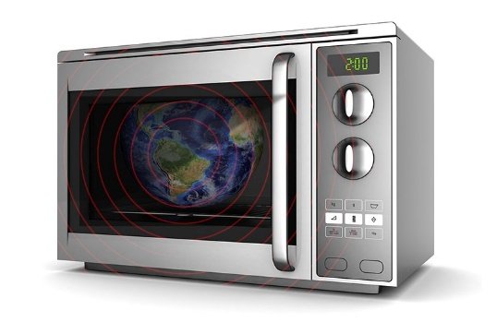
Mais les industriels et les autorités ne sont pas inquiets, car ils possèdent une information supplémentaire par rapport à vous.
Ils savent que comme les ondes 5G sont minuscules, les antennes-relais 5G seront minuscules elles-aussi. Elles sont donc difficiles à repérer. Vous n’allez pas voir les antennes-relais se multiplier. Non, elles pourront être dissimulées partout, à votre insu !
Pas vu. Pas pris.
Les conseillers d’Etat pensent donc qu’il est peu probable que la population s’insurge contre la 5G.
Autre différence importante : là où chaque émetteur actuel (3G, 4G) contient 10 antennes, les émetteurs 5G contiendront une CENTAINE d’antennes ! [13]
Oui, l’internet sera 1000 fois plus rapide, mais les ondes seront d’autant plus denses, et potentiellement plus dangereuses [14].
C’est comme si l’on plaçait notre planète (et tous ses habitants) dans un gigantesque four micro-ondes. C’est de la folie furieuse !

Nos enfants vont cuire à petit feu
Les conséquences d’une exposition continue aux ondes électromagnétiques sont simples :
Comme un œuf dans un micro-ondes, les ondes 5G vont tous nous cuire à petit feu. Et comme toujours, les jeunes enfants seront les plus touchés.
98% des gens ne comprennent PAS ce qu’implique la 5G. Et cette insouciance arrange bien les autorités et les industriels des télécommunications.
C’est pourquoi ils déploient la 5G aussi vite que possible, avant que les populations s’aperçoivent du problème.
Demandez autour de vous, on vous dira : « Nous avons eu la 2G, la 3G, et la 4G. En 2019, nous aurons la 5G, et donc l’Internet sans fil encore plus rapide, c’est la suite logique… »
Mais non ! Rien n’est obligatoire.
Je ne sais pas vous, mais je trouve que l’Internet sur mon téléphone va assez vite.
Alors, qu’est-ce qui presse à passer à la 5G ?

La 5G – encore une affaire de gros sous !
Nous avons tous vu comment les géants de la cigarette ont utilisé leur argent pour dissimuler pendant des années la nocivité du tabac.

Vous croyez que les industriels des télécommunications sont moins cyniques ?
Arthur Robert Firstenberg, spécialiste des radiations électromagnétiques et auteur du livre Notre planète au micro-ondes : l’impact environnemental de la révolution sans fil, explique :
« Depuis 1927, l’industrie des télécommunications fait tout pour éliminer les études qui démontrent que ses technologies sont dangereuses. »
C’était couru d’avance…
Et toute la presse nous ressert leurs études bidons pour nous expliquer que « La 5G c’est sans danger ».
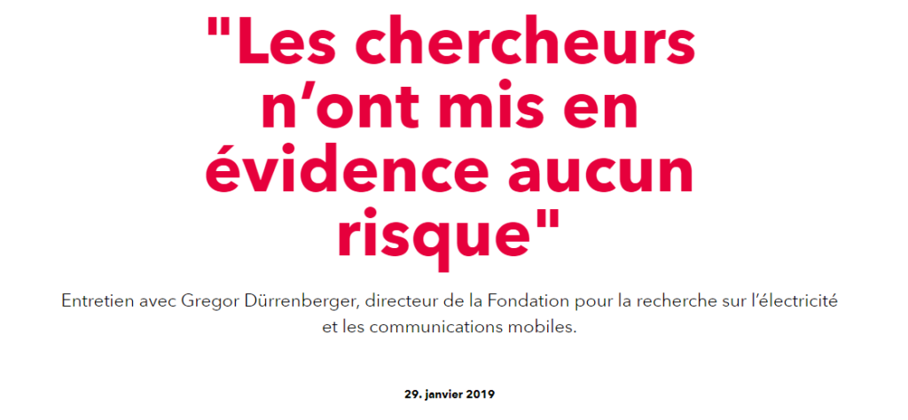
Site Sunrise, article publié le 29/01/2019
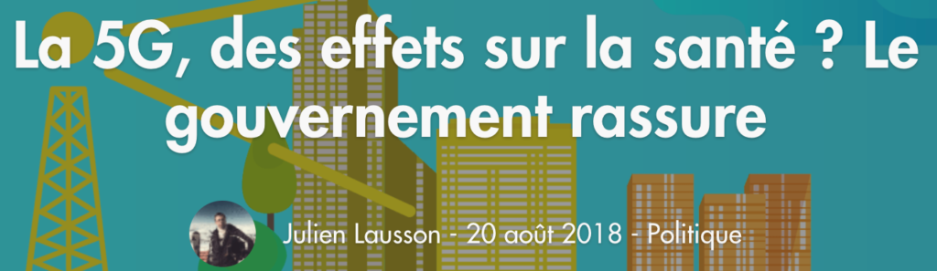
Site Numerama, article publié le 20/08/2018
« Non, le téléphone dans votre poche n’est pas en train de cuire vos bijoux de famille » Site The Daily Beast, article publié le 23/12/2016 à 01h00
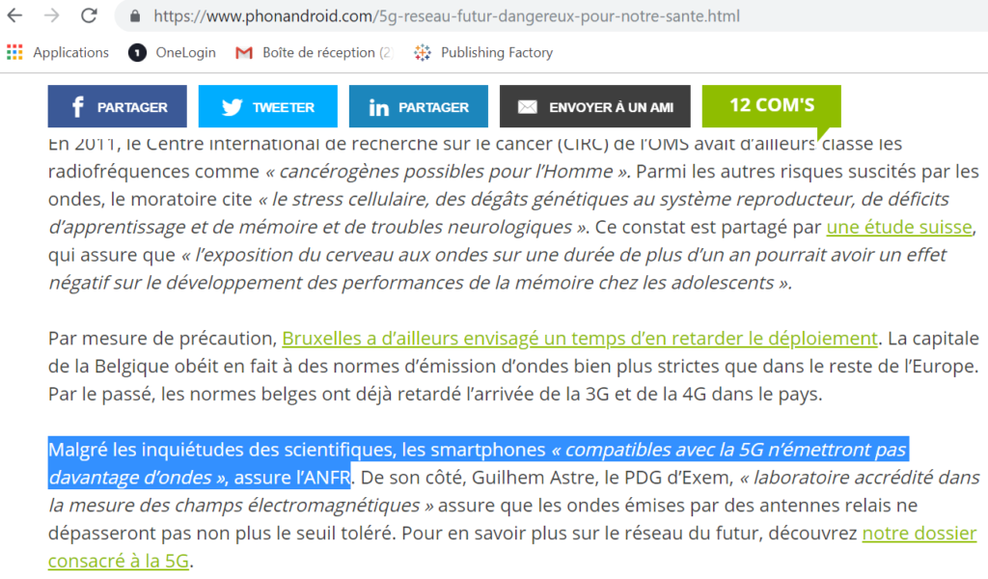
Site Phonandroid, article publié le 09/08/2018
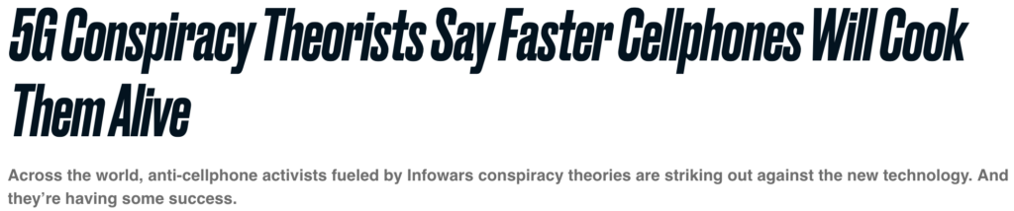
« Les conspirationnistes de la 5G disent que les téléphones plus rapides vont les cuire vivant » Site The Daily Beast, article publié le 06/02/2019 à 05h13
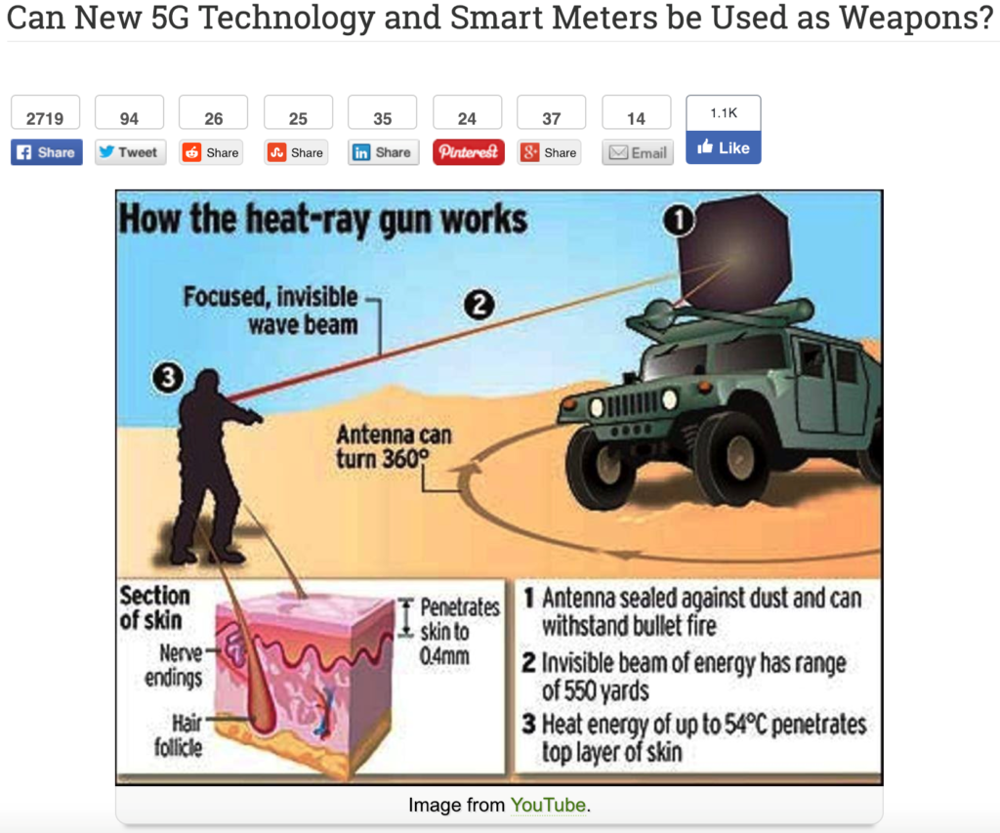

Ne laissez pas la 5G devenir le nouveau « scandale Volkswagen » !
À force de répétitions, vous seriez tenté de les croire. Après tout, si vous ne les croyez pas, on vous traitera de complotiste !
D’autant plus que nous sommes à l’époque du fact-checking. La lutte contre la désinformation est une priorité affichée par les démocraties occidentales… même si cela sert souvent l’intérêt des pouvoirs publics qui souhaitent faire taire leurs détracteurs en les accusant de « fake news »…
Pourtant souvenez-vous, il n’y a pas si longtemps… un groupe automobile parmi les plus puissants au monde, Volkswagen, avait été épinglé pour un scandale gigantesque : les bilans de dangerosité des gaz d’échappement de leurs moteurs diesel avaient été truqués pour afficher des statistiques qui respectaient les normes sanitaires et environnementales !
Pendant des années, Volkswagen a triché au nez et à la barbe de toutes les instances européennes, pour continuer la production de moteurs en-dehors des standards de production.
Un jour, sans doute, nous découvrirons que nos téléphones 5G et les antennes-relais sur nos toits émettent beaucoup plus d’ondes électromagnétiques que les débits autorisés…
Seulement ce jour-là, il sera trop tard pour toutes les personnes touchées par le cancer, l’Alzheimer et l’infertilité.

Les industriels des télécommunications sont en train de se frotter les mains…
Les opérateurs téléphoniques et les fabricants d’équipements (téléphones mobiles, antennes) sont en train de se frotter les mains, car les profits en perspective sont COLOSSAUX.
Imaginez : il va falloir remplacer TOUTES les antennes, et en installer des millions d’autres : sur chaque lampadaire [19], sur chaque panneau de signalisation, les arbres, toutes les pièces des maisons et votre table de nuit !
Sans compter qu’on s’attend à une hausse de la consommation d’énergie pour faire fonctionner toutes ces nouvelles antennes 5G [20]. Soudain, on ne se soucie plus de l’environnement !
L’Union Européenne estime le marché de la 5G à 56 milliards d’euros en 2020 (l’année prochaine !), rien que pour l’Europe ! [21].
Or, depuis l’arrivée de Free sur le marché (et les forfaits à prix cassés)…
… depuis l’arrivée des fabricants de téléphones chinois pas chers (Wiko, Huawei, Honor et Xiaomi…) qui tirent les prix vers le bas…
… les industriels ont besoin de se refaire.
Et ils n’ont aucune intention de rater le cap de la 5G. Ils en salivent depuis des années. C’est pourquoi je préfère vous prévenir – la lutte va être féroce. Ils vont tout faire pour déstabiliser notre mouvement.

Résolution 1815 – Comment ont-ils réussi à faire taire le Conseil de l’Europe ?
Le 27 mai 2011, le Conseil de l’Europe a voté la Résolution 1815.
On y lit que :
« […] certaines ondes à haute fréquence utilisées dans le domaine des radars, de la télécommunication et de la téléphonie mobile, semblent avoir des effets biologiques non thermiques potentiels plus ou moins nocifs sur les plantes, les insectes et les animaux, ainsi que sur l’organisme humain, même en cas d’exposition à des niveaux inférieurs aux seuils officiels. » [22]
« […] l’Assemblée recommande aux Etats membres du Conseil de l’Europe :
de prendre toutes les mesures raisonnables pour réduire l’exposition aux champs électromagnétiques, notamment aux radiofréquences émises par les téléphones portables, et tout particulièrement l’exposition des enfants et des jeunes pour qui les risques de tumeurs de la tête semblent les plus élevés ;
de revoir les fondements scientifiques des normes actuelles d’exposition aux champs électromagnétiques fixées par la Commission internationale pour la protection contre les rayonnements non ionisants (International Commission on Non-Ionising Radiation Protection), qui présentent de graves faiblesses, et d’appliquer le principe «ALARA», à la fois pour ce qui est des effets thermiques et des effets athermiques ou biologiques des émissions ou rayonnements électromagnétiques ;
de mettre en place des campagnes d’information et de sensibilisation aux risques d’effets biologiques potentiellement nocifs à long terme pour l’environnement et la santé humaine, en particulier à destination des enfants, des adolescents et des jeunes en âge de procréer;
de porter une attention particulière aux personnes «électrosensibles» atteintes du syndrome d’intolérance aux champs électromagnétiques et de prendre des mesures spéciales pour les protéger, en créant par exemple des «zones blanches» non couvertes par les réseaux sans fil ;

8 ans plus tard, ces projets sont apparemment tombés à l’eau.
Nous n’entendons plus que des journalistes qui attendent avec impatience le déploiement de la 5G…
Que s’est-il passé ?
C’est à se demander si les autorités sanitaires n’ont pas été infiltrées par des « experts » payés par l’industrie des télécoms.
Vous ne serez pas surpris si je vous apprends que cette corruption est déjà en place :

Des seuils de sécurité déjà truqués
Les opérateurs prétendent que les fréquences émises par les appareils seront conformes aux limites autorisées [73]. Mais ces normes de sécurité sont insuffisantes. De nombreuses études ont démontré les dommages de ces ondes sur la santé, en-dessous du seuil limite [74].
Pierre-Marie Theveniaud, président de Robin des Toits, l’association nationale pour la sécurité sanitaire dans les technologies sans fil, dénonce même que « Ces seuils ont été faits par les opérateurs eux-mêmes du fait du fort lobby de l’industrie. Les experts des agences sont liés aux acteurs du domaine » [75].
Ce n’est pas tout :
Il y a peu, une association suédoise a révélé que 12 experts scientifiques chargés par l’UE de faire un rapport sur la 5G n’avaient pas déclaré leurs conflits d’intérêt avec l’industrie des télécommunications [23] !
Cela signifie qu’on demande un avis objectif sur la 5G à des experts corrompus, payés par l’industrie des télécommunications.
Ils sont en train de jouer avec notre santé, et celle de nos enfants, pour s’en mettre plein les poches. C’est scandaleux !

Pourquoi le gouvernement français assouplit le cadre pour les tests de la 5G ?
On observe d’autres anomalies, comme celle-ci :
L’ARCEP (gendarme des ondes) a décidé d’assouplir son cadre réglementaire habituel pour les entreprises qui expérimenteront sur la fréquence de 26 GHz (26 GHz, c’est 6 fois plus puissant que la 4G !) [24]. Oui, apparemment le principe de précaution ne vaut plus !
Et ce n’est pas tout, l’ARCEP leur offrira aussi une campagne de pub en France et l’étranger pour promouvoir leur nouvelle offre 5G. Non, mais on rêve-là ! Autrement dit, ils financent avec nos impôts le cancer de nos enfants !!!

230 scientifiques et médecins qui alertent des dangers de la 5G
La catastrophe sanitaire et écologique a déjà commencé.
230 scientifiques de plus de 40 pays ont déjà demandé l’interdiction de la 5G.
Le danger des ondes électromagnétiques a déjà été prouvé dans de nombreuses études… y compris SOUS LES LIMITES d’exposition fixées par nos autorités sanitaires ! [25]
L’Agence Européenne de l’Environnement l’admet elle-même :
« Les preuves actuelles, bien que limitées, sont assez solides pour remettre en question les fondements scientifiques qui ont amené à établir les seuils actuels d’exposition aux champs électromagnétiques » [26].
Les problèmes de santé qui vont très probablement exploser à cause de la 5G sont :
- Le cancer (en particulier le gliome – tumeur du cerveau) [27]
- Les mutations génétiques [28] (sous l’effet de la chaleur)
- Destruction de la cornée de l’œil [29] (étude sur les primates, à 35 et 94 GHz)
- Chute de la fertilité masculine – déjà réduite de moitié depuis ces 40 dernières années [30]
- Hausse de nombre de fausses couches et autres modifications structurelles ou fonctionnelles du système reproductif [31]
- Alzheimer, pertes de mémoire et d’apprentissage [32]
- Troubles neurologiques [33]
- Stress cellulaire [34]
- Problèmes de peau (à cause de la chaleur)
- L’augmentation des radicaux libres
- Maladies cardiovasculaires -> lien avec la baisse de la fertilité masculine
Les preuves sont accablantes…
Une division de l’OMS, le Centre International de Recherche contre le Cancer, a déjà prévenu que les ondes entre 0,00003 à 300 GHz (notamment téléphones portables ou sans fil) sont probablement cancérigènes pour les humains ! [35]
Ces craintes ont été confirmées par des chercheurs suédois : les ondes entre 0,00003 et 300 GHz « doivent être considérées comme des cancérigènes, car elles provoquent des gliomes » – cancer du cerveau [36] [37].
Il existe un autre problème gravissime dont j’ai à peine parlé… l’électrosensibilité.

Les ondes ont transformé des millions de vie en cauchemar
« J’ai senti une vague qui m’a traversé, avec une perte de mémoire immédiate, et une perte de concentration… »
« J’ai soudainement perdu le contrôle de mes jambes et me suis écroulé. », Nicolas [38]
« Je ne pouvais progressivement plus parler, argumenter et même comprendre mes interlocuteurs en réunion. » Jean-Michel, 55 ans [39]
« Je sais aujourd’hui qu’à 3 heures les opérateurs téléphoniques « rebootent » les antennes relais. De fait, elles crachent un maximum d’ondes. […] Je ne peux même plus dormir avec mon mari dans notre chambre. Sinon, chaque nuit, comme c’est le cas depuis 2003, je me réveille pile à 3 heures. » Véronique, ancienne enseignante [40]
« On a mal à la tête toujours, toujours, toujours… »
« Je me suis sentie de plus en plus brûlée, attaquée. J’ai eu les poumons vraiment brûlés. »
« J’étais au restaurant avec ma femme… Soudain mon cerveau s’est mis à grésiller et ma peau à brûler, littéralement. Par la suite, j’ai ressenti des vertiges, de très violents maux de tête, des acouphènes et des troubles digestifs. » Léon, 63 ans [41]
« Comme des brûlures d’orties partout dans les bras. […] Je ne peux plus réfléchir tellement les douleurs sont fortes. […] Selon l’intensité, j’ai besoin de plusieurs jours pour me remettre » Eva, 40 ans [42].
« Je dois m’y reprendre à dix fois pour lire un article de magazine » [43]
« Des douleurs partout, avec de temps en temps des acouphènes, mais tout le temps mal à la tête… plus ou moins fort… mais sans interruption »
« Comme un monde où n’existeraient pas les zones non-fumeurs. », Christophe, 31 ans.
« Je me sens électrifié »
« À plusieurs reprises, je me suis perdue entre chez moi et la boulangerie. » [44]
Vous avez sûrement déjà entendu parler de l’électrosensibilité. C’est un syndrome qui touche déjà 8% de la population (selon les estimations) [45]. Mais il est difficile de connaître le chiffre réel, car ce syndrome n’est pas toujours reconnu par les autorités sanitaires [46] [47].
« On m’a déclaré en burn-out. Un autre médecin a utilisé le terme de dépression avec névrose obsessionnelle, pour vous dire jusqu’à quel point ça va. » [48]
Les personnes atteintes d’électrosensibilité voient leur vie basculer. C’est le cauchemar :
Elles ne peuvent plus travailler. Leur carrière s’arrête brutalement.
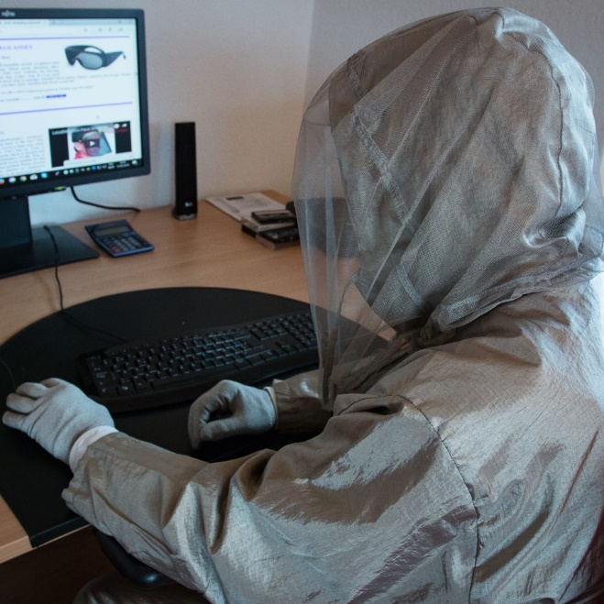
Combinaison et gants pour bloquer les champs électromagnétiques non-ionisants. Crédits : J.-B. Besençon [49]

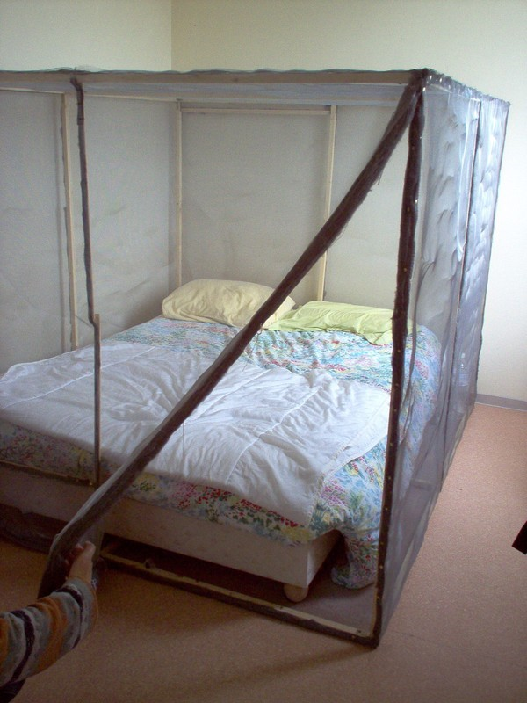
Elles ne peuvent plus dormir, à moins d’installer leur lit dans une cage de Faraday en grillage métallique :

Elles ne peuvent plus voyager [51].
Elles sont souvent obligées de quitter leur logement en ville pour échapper au brouillard électromagnétique.
Crédit MAXPPP
Elles doivent investir dans des équipements coûteux pour se protéger des ondes.
Elles sont atteintes de maux pénibles : vertiges, maux de dents et de gencives, troubles du rythme cardiaque, acouphènes, douleurs articulaires, irritabilité, insomnie, dépression, fatigue permanente, difficulté à se concentrer [53].
J’entends ceux qui disent « Je suis résistant, ça ne m’arrivera jamais ».
Mais voilà, on a observé que l’électrosensibilité fonctionnait avec un effet de seuil [54].

Il suffirait de quelques ondes en plus pour que des millions de personnes basculent dans l’électrosensibilité !?!
Voici comment fonctionne l’effet de seuil : Vous supportez bien les ondes jusqu’au jour où une dose supplémentaire d’ondes vous fait basculer dans l’électrosensibilité (comme une allergie qui se déclare du jour au lendemain).
La dose supplémentaire qui vous fait basculer, ça peut être l’installation d’un compteur intelligent Linky, comme c’est arrivé à Sonia, 44 ans [55].
Après le basculement, les personnes électrosensibles découvrent qu’elles souffrent désormais de petites doses d’ondes qui ne leur faisaient rien auparavant.
Ici, on parle de victimes du compteur Linky, du wifi et de la 4G (des technologies qui opèrent en général autour de 2,5 GHz)… Alors imaginez l’épidémie de personnes d’électrosensibles que provoquerait la 5G jusqu’à 300 GHz !
C’est une folie !!!

Pourquoi la 5G menace SURTOUT nos enfants
« Pas de quoi s’alarmer, on n’aura qu’à faire attention à ne pas abuser de l’utilisation des téléphones portables. »
Si seulement c’était aussi simple… Mais quand on regarde le nombre de gens qui sont accros à leur smartphone… Combien de temps par jour passent vos enfants et vos adolescents devant leur téléphone ? Les études montrent qu’ils sont plus sensibles que les adultes aux ondes ou aux rayonnements [65].
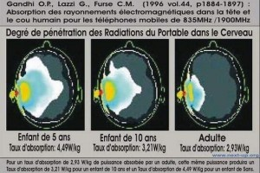

Nous devons invoquer le Principe de Précaution et le Code de Nuremberg !
Ces preuves sont suffisantes pour invoquer le principe de précaution et le Code de Nuremberg de 1946 [56] qui énonce que :
- Toute expérience doit être conduite de façon telle que soient évitées toute souffrance et toute atteinte, physiques et mentales, non nécessaires ;
- Aucune expérience ne doit être conduite lorsqu’il y a une raison a priori de croire que la mort ou des blessures invalidantes surviendront ; sauf, peut-être, dans ces expériences où les médecins expérimentateurs servent aussi de sujets.
Le problème des ondes 5G nous touchera nous, bien entendu, mais aussi les animaux (j’en reparlerai plus loin) et les plantes. Les conséquences environnementales seront gigantesques.

Sont-ils bêtes ? Ou le font-ils exprès ?
Les industriels et les hommes politiques n’ont pas l’air de craindre les dégâts des ondes 5G sur eux-mêmes et leurs enfants.
Soit, ils sont aveuglés par l’appât du gain immédiat… au point de négliger les conséquences futures.
Soit, ils savent qu’ils auront les moyens de se protéger le moment venu. Tout comme les patrons de la Silicon Valley qui empêchent leurs enfants de toucher aux ordinateurs, smartphones, tablettes, réseaux sociaux et jeux vidéo (Fortnite & co.)… nos industriels et politiciens :
- Ont accès aux meilleurs médecins
- Ont accès aux logements de dernière génération équipés de cages de Faraday (pour bloquer les ondes électromagnétiques)
- Ont assez de personnel (assistants, secrétaires) pour ne pas avoir à utiliser de smartphone ou d’ordinateur eux-mêmes.
Mais nous, les gens normaux, nous sommes démunis face au cataclysme 5G qui arrive.

J’ai besoin de votre aide pour arrêter cette folie !
Maintenant, je vais vous expliquer la raison d’être de ce message :
Si vous ne me connaissez pas encore, je suis Eric Müller, rédacteur scientifique, suivi par des centaines de milliers de lecteurs (qui lisent ma lettre Néo-nutrition).
Comme vous, je suis inquiet pour mes proches.
La 5G a commencé à éveiller mes soupçons il y a quelques mois, lorsque j’ai remarqué des incohérences dans le discours des médias.
Depuis, je mène une enquête sur la 5G… et comme vous le constatez, nous sommes face au SCANDALE DU SIÈCLE.
C’est pourquoi j’ai décidé de vous alerter sur les dangers de la 5G, car personne ne le fait.
Mais je n’ai aucun conseil à vous donner pour vous protéger, vous et votre famille : si la 5G est effectivement déployée, il n’y aura d’échappatoire pour personne !
Les faisceaux d’ondes électromagnétiques 5G vont se densifier jusqu’à saturation. Et personne ne pourra plus échapper à la surexposition électromagnétique.
Nous connaissons le tabagisme passif.
Nous allons connaître la surexposition électromagnétique passive.
Les antennes-relai de 5G seront présentes absolument partout, jusqu’à votre domicile, et ce sans votre consentement… à moins d’aller vivre au fond d’une forêt, vous ne pourrez pas y échapper.
Je ne suis pas un fataliste par nature.
Mais là, nous risquons de perdre le contrôle des événements ! Et une fois la 5G déployée, pas de retour en arrière possible.
Alors il faut se mobiliser, TOUT DE SUITE, et EN MASSE. Les Gilets Jaunes, quoi qu’on pense de leur combat, ont ouvert une brèche dans le jeu opaque des institutions. Ils ont tapé du poing sur la table, assez fort pour faire trembler les politiciens.
Maintenant, le Gouvernement est acculé. Bien sûr, comme à leur habitude, ils essaieront de filouter.
Dans les médias, ils ont toujours l’air aussi sûrs d’eux, aussi suffisants. Ils proposent ce « Grand Débat » à contrecœur, en espérant enfumer les citoyens comme ils savent le faire…
… Mais la vérité, c’est qu’ils ont peur. Ils commencent à céder du terrain. La démagogie et les coups de com’, ça ne marche plus.
Et au risque de vous surprendre, voici mon message : il faut être OPPORTUNISTE. C’est pourquoi j’ai décidé de lancer une GRANDE PETITION NATIONALE (voir ci-dessous).
Notre objectif est de saisir cette occasion et d’exiger l’interdiction de la 5G et l’arrêt immédiat de son déploiement.
En cliquant sur le bouton « Je signe la pétition » ci-dessous, vous envoyez un signal fort à ceux qui nous gouvernent. Imaginez leur tête quand cette pétition leur sera adressée, avec 250 000, 500 000 ou même 2 millions de signatures…
… Ils n’auront pas encore calmé le premier incendie (les Gilets Jaunes), qu’un second sera sur le point de se déclarer ?
Non, ce serait trop, même pour ces énarques polis et bien élevés.
Ils n’auront pas le choix que de se soumettre à la volonté du peuple. Après tout, ils tiennent leurs responsabilités de notre bon vouloir.

Ne perdons pas de temps : c’est maintenant ou jamais !
Nous vivons un moment historique.
En France, la mobilisation des Gilets Jaunes est le plus grand mouvement social du XXIème Siècle. Pour retrouver une telle intensité, il faut remonter aux grandes grèves de 1995, voire à mai 68…
Alors quel meilleur moment que MAINTENANT pour faire plier un gouvernement toujours plus illégitime, et plus mal en point que jamais ?!
Vous avez certainement vu que les autorités françaises ont décidé de repousser de quelques mois l’attribution des nouvelles fréquences 5G [57] :
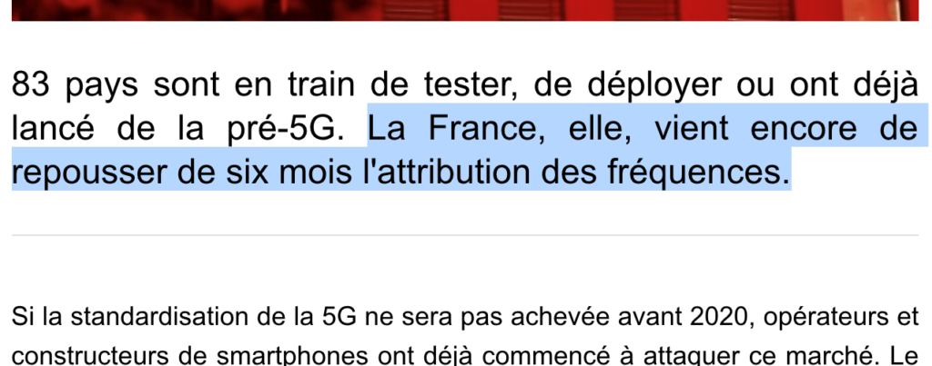
La presse n’a donné aucune explication. Mais quelque chose se passe… et c’est pour nous l’occasion de lancer notre offensive !
Il n’y aura pas de meilleur moment, pas de plus belle occasion. En fait, les choses vont se verrouiller très vite concernant la 5G. Le déploiement se fera à toute vitesse pour éviter les contestations.
Nous avons une fenêtre de tir aussi belle qu’elle est courte. Après le 15 mars 2019, il sera trop tard.
Le Gouvernement fermera le « Grand Débat » et fera encore plus la sourde oreille qu’à l’accoutumée, après l’humiliation imposée par les Gilets Jaunes. Et il serait d’autant plus difficile de « rajouter » une doléance après coup.
Voilà pourquoi je sollicite votre aide : en signant ma pétition aujourd’hui, vous participez à « l’effort de guerre » au moment le plus efficace pour obtenir gain de cause.
Vous vous engagez dans l’Histoire, pour vous et pour vos enfants. Et vous serez fier d’avoir participé au combat du bon sens contre le cynisme des élites déconnectées.

La 5G déjà utilisée par l’armée pour disperser les foules et rendre les animaux fous !
Les grands médias ne vous l’avaient pas dit ???
C’est surprenant…
Pourtant, en 2018, pour les Jeux de Olympiques d’hiver de PeyongChang (en Corée du Sud), un réseau de 5G a été déployé pour éloigner les sangliers qui dévastaient les champs [21] et protéger les touristes. Ces canons 5G permettaient de balader les pauvres sangliers dans la direction souhaitée !
Vous imaginez bien que si la 5G est parfaite pour téléguider les hordes de sangliers, elle pourra bien sûr être utilisée pour contrôler les « citoyens récalcitrants ».
Ce n’est pas de la fiction… c’est la réalité.
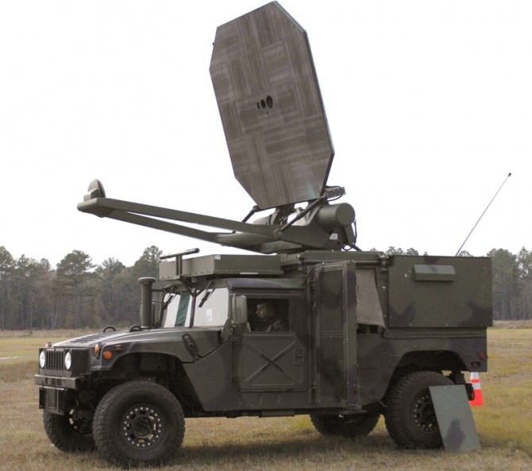
L’armée américaine est déjà équipée de canons anti-émeutes à ondes 5G (96 GHz), appelés ACTIVE DENIAL SYSTEMS. Les ondes émises brûlent la peau et permettent de disperser les foules [22].
Ce canon fonctionne à 96 GHz, or les autorités ont prévu d’utiliser des fréquences allant jusqu’à 300 GHz ! Nous sommes en droit de leur demander à quoi vont leur servir la 5G à 300 GHz. Veulent-ils les utiliser pour nous rendre dociles et finalement nous réduire à la servitude ?
À moins que ce soit pour nous espionner ?

5G, l’outil d’espionnage des Chinois (affaire Huawei)
Le fabricant chinois Huawei (très/trop proche de son gouvernement) a été surpris en train d’espionner le Ministère de la Défense français (à Balard) [60]. Huawei ne faisait qu’utiliser au maximum de leur capacité les antennes 5G qu’on lui avait demandé d’installer.
Oui, car la 5G permet d’espionner très facilement toutes les communications.
Et lorsque la 5G tombera entre les mains des mauvaises personnes, c’est vous et moi qui en serons les premières victimes…
Nous vivons une époque unique en France, un des rares moments où les Autorités ont peur du Peuple. Le mouvement des Gilets Jaunes ne perd pas son ampleur. Nous devons profiter de la brèche de démocratie qui a été ouverte avec le Grand Débat lancé par Emmanuel Macron suite au mouvement des Gilets Jaunes, pour demander l’interdiction la 5G.
Mais je crois au fond de moi que nous pouvons gagner et réussir à stopper le déploiement sur la 5G. D’abord, parce que nous avons la force du nombre. C’est l’avenir de nos enfants qui est en jeu.
Merci de signer, puis de partager cette pétition.

On veut nous espionner
Revenons-en à la mise en place de la 5G que prévoient nos autorités. Les ondes à hautes fréquences qui seront utilisées auront des petites longueurs d’onde, et n’émettront que sur des courtes distances. Les antennes réceptrices seront beaucoup plus petites – assez pour être insérées dans un smartphone.
Autre chose encore, la vitesse ultra-rapide de téléchargement promise par les opérateurs téléphoniques ne se fera pas par magie : elle nécessitera la construction et l’installation de millions d’antennes-relais. En effet, les ondes 5G se heurtent aux objets solides [67].
Comment fera-t-on, dans ce cas, pour avoir accès à cette vitesse prodigieuse ? En installant des antennes partout… Des recherches ont estimé qu’il faudra une antenne toutes les 12 maisons pour un environnement urbain dense. Autrement dit, nous serons envahis… Déjà que nous sommes bombardés de tous les côtés par les ondes des générations précédentes, ce sera encore pire avec le réseau de 5G prévu [68]. Il y aura des antennes partout, et on ne les verra même pas, tellement elles seront petites.
« Parfait ! Si les antennes sont petites, l’esthétique est sauvée, alors. On ne verra pas des grosses tours moches dans tous les coins de rue. »
L’esthétique est sauvé, oui. Mais pas votre vie privée…
Huawei, une entreprise chinoise fournissant des réseaux de télécommunications, a été accusée d’espionnage. Le ministre d’intérieur Polonais a lancé un appel à l’Union Européenne pour décider de l’exclusion de Huawei des réseaux 5G prévus[69].
Admettons que Huawei, l’entreprise espionne du gouvernement chinois, soit exclue des marchés publics pour la 5G européenne, une autre question reste en suspens :
Si Huawei s’est véritablement livrée à des activités d’espionnage, combien d’autres entreprises de télécommunications nous espionnent en ce moment… ?

Qui d’autre nous espionne, à part Huawei ?
Nous savons que la confidentialité des citoyens est bafouée depuis quelques années… Entre les cookies, les localisations GPS de nos téléphones portables, les spywares, les réseaux sociaux et j’en passe, le gouvernement et les grandes compagnies privées sont capables de dire combien de fois vous êtes allé aux toilettes aujourd’hui…
Ceux qui travaillent dans le secteur savent que j’exagère à peine. Il faut se rendre compte que nos données personnelles sont facilement accessibles. Imaginez maintenant ce qui se passerait si on mettait des traceurs dans toutes ces petites antennes-relais, à tous les coins de rue ? On serait espionné vraiment partout !
Aujourd’hui, vous n’avez probablement rien à vous reprocher. Mais si demain une dictature s’installait en France, la répression serait immédiate. Regardez le Système de Crédit Social [70] que la Chine déploie à l’heure où je vous écris. En 2020, 400 millions de caméras avec reconnaissance faciale espionneront les Chinois jour et nuit. Ils seront automatiquement pénalisés (avant d’être ostracisés) s’ils traversent la rue au feu rouge, s’ils boivent de l’alcool ou s’ils osent critiquer le gouvernement. C’est digne d’un roman de science-fiction…

Bombardement aérien
Nous avons vu qu’ils projettent d’installer des antennes-relais 5G à tous les coins de rues.
Mais ce n’est pas tout…
Ces antennes-relais à elles ne seront pas suffisantes pour permettre le fonctionnement de ce réseau ultra-connecté. Les entreprises de télécommunications ont en effet annoncé le lancement de plusieurs milliers de satellites dans l’atmosphère, qui émettront des rayonnements à hyperfréquences intenses à chaque appareil 5G ! [72]
Nous serons donc bombardés d’ondes autour de nous, et depuis le ciel… nous tous, les animaux, les plantes… comme dans un véritable four à micro-ondes.
« Peu importe à quel point c’est tentant pour nous de pouvoir télécharger rapidement des films, des jeux-vidéo, de la pornographie ou de la virtualité, la question que nous devons nous poser est : cela vaut-il la peine de mettre en danger la santé de nos enfants pour ça ? » Dr. Davis

Voici ce que vous pouvez faire aujourd’hui
À présent, vous savez ce que cache la fameuse ‘5G’ : ce sont votre santé, votre vie privée, et notre environnement tout entier qui sont menacés.
C’est pourquoi vous devez réagir.
Si vous ne le faites pas, personne ne le fera à votre place.
Et surtout, nous devons RÉAGIR MAINTENANT, avant qu’il ne soit trop tard !
Je vous invite à :
- Signer la Grande Pétition contre la 5G ci-dessous
- Partager cette Grande Pétition avec votre entourage (vos proches, votre famille, vos amis)
- Parler autour de vous de tous les scandales de la 5G (risques santé, Traité de Nuremberg, mensonges à grande échelle, conflits d’intérêts, espionnage, 5G comme arme anti-émeutes, risques politiques).
Merci de votre aide.
C’est l’avenir de nos enfants qui se joue aujourd’hui.

GRANDE PÉTITION
Oui, je signe l’Appel National contre le déploiement des réseaux 5G !
À Monsieur le Président de la République, Emmanuel Macron,
L’Arcep a ouvert, en début 2018, le guichet « pilotes 5G », qui permet de délivrer des autorisations d’utilisation de fréquences dans les bandes pressenties pour la 5G.
La France prévoit l’installation de réseaux 5G d’ici 2020.
Des fréquences allant de 3,5 à 26 GHz ont déjà été attribuées, alors qu’aucune étude scientifique confirmant l’absence d’impacts négatifs sur la santé par de telles ondes n’a été effectuée avant la prise d’une telle décision.
Mais les autorités n’ont pas informé la population des dangers que peuvent représenter pour la santé ces réseaux 5G, qui utiliseront des fréquences pouvant aller jusqu’à 300 GHz.
Des millions de citoyens ne savent pas que ces ondes pourront être néfastes à leur santé.
Alors que 230 scientifiques émérites de plus de 40 pays ont déjà donné l’alerte sur les dangers de la 5G, en créant le 5G Appeal [77]. Ce sont des chercheurs dans les domaines de la santé et de l’environnement – des docteurs et professeurs d’universités prestigieuses – qui mettent la population en garde.
Des études ont déjà démontré que les ondes électromagnétiques des téléphones mobiles peuvent avoir des conséquences délétères sur la fertilité masculine [78]. Le déclin de fa fertilité masculine est un problème qui existe depuis longtemps ; celle-ci a déjà diminué de moitié depuis ces 40 dernières années.
D’autres études démontrent quant à elles que ces ondes peuvent augmenter les risques de faire des fausses couches chez les femmes [79].
Les ondes électromagnétiques sont également cancérigènes, et peuvent provoquer des gliomes [80]. Les sujets les plus à risques les enfants et les adolescents, qui sont plus sensibles à ces rayonnements que les adultes [81].
Devant une menace potentielle qui relève d’une telle ampleur, nous devons appliquer le principe de précaution qui énonce que :
« En cas de risque de dommages graves ou irréversibles, l’absence de certitude absolue ne doit pas servir de prétexte pour remettre à plus tard l’adoption de mesures effectives, visant à prévenir la dégradation de l’environnement ».
En l’occurrence il s’agit non seulement de l’environnement, mais aussi de notre santé, de celles de nos enfants et de nos petits-enfants.
Nous tous, parents, patients, citoyens et professionnels de santé, nous tournons vers vous, pour vous demander de revenir sur cette mesure de mise en place de réseaux 5G. Interdisez la mise en place du réseau 5G, et commandez des études honnêtes, approfondies et indépendantes sur les répercussions que ces ondes peuvent avoir sur la santé.
Notre santé et celle de nos enfants ne peut pas être sacrifiée sur l’autel d’un profit que se partageront une poignée d’industriels peu scrupuleux.
Veuillez agréer Monsieur le Président de la République, l’expression de mes salutations respectueuses.

[1] https://www.gouvernement.fr/le-grand-debat-national
[2] https://reseaux.orange.fr/5g-deploiement
[3] https://www.rfsafe.com/5g-network-uses-nearly-same-frequency-as-weaponized-crowd-control-systems/
[4] https://www.theifod.com/5g-will-be-amazing/
[5] https://www.who.int/peh-emf/publications/facts/fs296_fr/en/
[6] Source : SNI
[7] https://www.ecnmag.com/article/2018/05/whats-all-5g-stuff-anyhow
[8] https://www.ecnmag.com/article/2018/05/whats-all-5g-stuff-anyhow
[9] https://www.bloomberg.com/news/articles/2017-08-28/how-5g-will-juice-up-your-phone-and-your-fridge-quicktake-q-a
[10] https://www.electronicproducts.com/Optoelectronics/LEDs/5G_in_a_light_bulb_Scientists_explore_<br>LED_based_10_Gbps_Li_Fi_network.aspx
[11] https://www.ecnmag.com/article/2018/05/whats-all-5g-stuff-anyhow
[12] https://www.cnbc.com/2014/09/24/can-your-fridge-go-any-faster-get-ready-for-5g.html
[14] https://www.theifod.com/5g-will-be-amazing/
[15] https://5g.co.uk/guides/how-fast-is-5g/
[16] http://graphic-design.tjs-labs.com/show-picture?id=1164912699
[17] https://myzutv.ro/entertainment/foto-omg-top-9-reclame-socante-din-anii-1900-id10536.html
[18] https://galacticconnection.com/scientific-bullshit-how-science-is-used-to-deceive-the-public/
[19] https://www.nytimes.com/2018/03/02/technology/5g-cellular-service.html
[20] https://spectrum.ieee.org/energywise/telecom/wireless/will-increased-energy-consumption-be-the-achilles-heel-of-5g-networks
[21] https://ec.europa.eu/digital-single-market/en/news/5g-deployment-could-bring-millions-jobs-and-billions-euros-benefits-study-finds
[22] http://assembly.coe.int/nw/xml/XRef/Xref-XML2HTML-FR.asp?fileid=17994&lang=FR
[23] https://www.emfacts.com/2018/12/swedish-expert-warnings-on-5g/
[24] https://www.zdnet.fr/actualites/le-gouvernement-lance-un-programme-d-experimentation-sur-la-5g-a-26-ghz-39880027.htm
[25] https://www.biorxiv.org/content/biorxiv/early/2016/05/26/055699.full.pdf
[26] https://www.eea.europa.eu/highlights/radiation-risk-from-everyday-devices-assessed
[27] Mobile phone and cordless phone use and the risk for glioma – Analysis of pooled case-control studies in Sweden, 1997–2003 and 2007–2009, Lennart Hardell, Michael Carlberg, Department of Oncology, University Hospital, Örebro SE-701 85, Sweden, DOI: https://doi.org/10.1016/j.pathophys.2014.10.001
[28] http://scienceline.ucsb.edu/getkey.php?key=1940
[29] https://link.springer.com/article/10.1007/s10762-018-0497-z
[30] https://en.wikipedia.org/wiki/Male_infertility_crisis
[31] https://www.radiationhealthrisks.com/5g-cell-towers-dangerous/
[32] Rev Environ Health. 2016 Sep 1;31(3):363-97
[33] https://www.robindestoits.org/Salford-et-al-2003-Degats-aux-cellules-nerveuses-de-cerveaux-de-mammiferes-apres-exposition-a-des-micro-ondes-de_a446.html
[34] Mobile phone and cordless phone use and the risk for glioma – Analysis of pooled case-control studies in Sweden, 1997–2003 and 2007–2009, Lennart Hardell, Michael Carlberg, Department of Oncology, University Hospital, Örebro SE-701 85, Sweden, DOI: https://doi.org/10.1016/j.pathophys.2014.10.001
[35] https://monographs.iarc.fr/wp-content/uploads/2018/06/mono102.pdf
[36] https://www.arpansa.gov.au/understanding-radiation/what-is-radiation/non-ionising-radiation/radiofrequency-radiation
[37] Biomed Res Int. 2017; 2017: 9218486.
[38] https://www.dieuzaide-electrosensibilite.com/tags/electro-hypersensible/
[39] http://www.electrosensible.org/temoignages/files/52d3ad054bd83.pdf
[40] https://www.marieclaire.fr/,je-suis-electrosensible,719180.asp
[41] http://www.illustre.ch/magazine/electrosensibles-moi-sentinelles
[42] https://www.alerte.ch/fr/activit%C3%A9s/temoignages/202-electrohypersensibilit%C3%A9-je-me-sens-tout-le-temps-pers%C3%A9cut%C3%A9e,-en-survie.html
[43] https://www.marieclaire.fr/,je-suis-electrosensible,719180.asp
[44] https://www.marieclaire.fr/,je-suis-electrosensible,719180.asp
[45] http://www.teslabel.be/electrosensibilite-ehs
[46] https://www.marianne.net/societe/sous-vetements-rideaux-patchs-pour-telephone-l-arnaque-des-produits-anti-ondes
[47] https://fr.wikipedia.org/wiki/Sensibilit%C3%A9_%C3%A9lectromagn%C3%A9tique#Pr%C3%A9valence
[48] https://www.youtube.com/watch?v=sHh7kjqPgtA&feature=plcp
[49] http://www.illustre.ch/magazine/electrosensibles-moi-sentinelles
[50] http://electrosensible.canalblog.com/archives/2006/05/06/1829207.html
[51] https://maisonsaine.ca/sante-et-securite/hypersensibilite/temoignage-du-conjoint-dune-personne-electrosensible.html
[52] https://www.marianne.net/societe/sous-vetements-rideaux-patchs-pour-telephone-l-arnaque-des-produits-anti-ondes
[53] https://www.pourquoidocteur.fr/Articles/Question-d-actu/25082-Hypersensibilite-ondes-electromagnetiques-maladie-meconnue-hypocondrie
[54] https://www.robindestoits.org/VIDEO-le-Pr-Luc-Montagnier-explique-l-action-des-champs-electromagnetiques-sur-l-ADN-des-virus-et-bacteries-tel-le-Lyme_a1498.html
[55] https://www.youtube.com/watch?v=VzV5fLkADNY
[56] https://fr.wikipedia.org/wiki/Code_de_Nuremberg
[57] https://www.01net.com/actualites/la-5g-deja-lancee-par-11-operateurs-dans-le-monde-1625714.html
[58] https://www.bloomberg.com/news/articles/2018-02-12/5g-is-here-super-speed-makes-worldwide-debut-at-winter-olympics
[59] https://www.rfsafe.com/5g-network-uses-nearly-same-frequency-as-weaponized-crowd-control-systems/
[60] https://www.franceinter.fr/emissions/histoires-economiques/histoires-economiques-24-janvier-2019
[61] https://fr.wikipedia.org/wiki/Fichier:Onde_electromagnetique.svg
[62] https://fr.wikipedia.org/wiki/Fichier:Longueur_d%27onde.png
[63] https://www.webastro.net/forums/topic/162519-entendre-les-%C3%A9toiles-es-ce-possible/
[64] http://se-preparer-aux-crises.fr/tag/onde/
[65] The sensitivity of children to electromagnetic fields, Kheifets L1, Repacholi M, Saunders R, van Deventer E., Pediatrics. 2005 Aug;116(2):e303-13, https://www.ncbi.nlm.nih.gov/pubmed/16061584
[66] http://se-preparer-aux-crises.fr/tag/onde/
[67] https://www.rfsafe.com/5g-network-uses-nearly-same-frequency-as-weaponized-crowd-control-systems/
[68] Ibid
[69] https://www.numerama.com/politique/454962-espionnage-huawei-peut-il-etre-exclu-des-marches-publics-pour-la-5g-europeenne.html
[70] https://fr.wikipedia.org/wiki/Syst%C3%A8me_de_cr%C3%A9dit_social
[71] https://www.emfacts.com/2018/12/swedish-expert-warnings-on-5g/
[72] https://stopmensonges.com/20-000-satellites-pour-le-lancement-de-la-5g-envoyant-des-faisceaux-focalises-de-rayonnement-hyperfrequence-intense-au-dessus-de-toute-la-terre/
[73] https://www.capital.fr/economie-politique/5g-lultra-haut-debit-mobile-sera-t-il-dangereux-pour-la-sante-1301843
[74] https://olgasheean.com/wp-content/uploads/2017/02/WHO-setting-the-standard-for-a-wireless-world-of-harm.pdf
[75] https://www.capital.fr/economie-politique/5g-lultra-haut-debit-mobile-sera-t-il-dangereux-pour-la-sante-1301843
[76] Electromagnetic hypersensitivity–an increasing challenge to the medical profession., Hedendahl L, Carlberg M, Hardell L., Rev Environ Health. 2015;30(4):209-15. doi: 10.1515/reveh-2015-0012., https://www.ncbi.nlm.nih.gov/pubmed/26372109
[77] http://www.5gappeal.eu/
[78] The influence of direct mobile phone radiation on sperm quality, Igor Gorpinchenko, Oleg Nikitin, Oleg Banyra, and Alexander Shulyak, Cent European J Urol. 2014; 67(1): 65–71., Cent European J Urol. 2014; 67(1): 65–71., Published online 2014 Apr 17. doi: 10.5173/ceju.2014.01.art14
[79] Exposure to Magnetic Field Non-Ionizing Radiation and the Risk of Miscarriage: A Prospective Cohort Study, De-Kun Li, Hong Chen, Jeannette R. Ferber, Roxana Odouli & Charles Quesenberry, Scientific Reports volume 7, Article number: 17541 (2017), https://doi.org/10.1038/s41598-017-16623-8
[80] Mobile phone and cordless phone use and the risk for glioma – Analysis of pooled case-control studies in Sweden, 1997–2003 and 2007–2009, Lennart Hardell, Michael Carlberg, Department of Oncology, University Hospital, Örebro SE-701 85, Sweden, DOI: https://doi.org/10.1016/j.pathophys.2014.10.001
[81] The sensitivity of children to electromagnetic fields, Kheifets L, Repacholi M, Saunders R, van Deventer E., Pediatrics. 2005 Aug;116(2):e303-13, https://www.ncbi.nlm.nih.gov/pubmed/16061584

